Laboratoire
Poursuivre M Buisson
Équipes aux choix (max 3)
Suivez bien les étapes.

Mise en contexte
Nous avons développé en classe un premier niveau pour le jeu de M. Buisson. Ce niveau était minimaliste dans le but d’effectuer des tests. Vous aurez la charge de créer le second niveau plus intéressant en plus de programmer quelques nouveaux objets !
Pour sa seconde aventure, M. Buisson s’aventure sous la terre. De mystérieuses glues le chassent et il devra trouver un levier pour activer une porte avant d’atteindre la fin du niveau…
Lorsque vous voyez À vos crayons ! , cela signifie que vous devez créer vous-même des images/animations. Des images de référence sont là pour vous donner une idée de ce qui est attendu, mais laissez-vous aller.
Dans tous les cas, définir des polygones de collision appropriés sur toutes les images.

Nouvelle scène

Création
Normalement, vous devriez avoir une nouvelle scène vide de créée. Sinon, assurez-vous d’en avoir une. Dans la section Projet, faire clique droit sur le dossier Scènes ---> Ajouter scène.
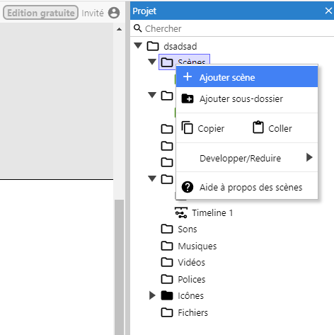

Arrière-plan
Créer un objet de type arrière-plan. Utiliser l’image Ressources_MBuisson\ArrierePlan\Terre.png. N’oubliez pas de verrouiller l’arrière-plan une fois complété !

Niveau de base
Créer un niveau très simple pour le moment. Ceci vous permettra de tester vos nouveaux objets
Ne passez pas trop de temps sur cette partie, vous y reviendrez tout à l’heure!

Objets de jeu

Ennemi Gluant Puant
Créez un ennemi animé avec les images du dossier Ressources_MBuisson\Obstacle\Glue\*.

Programmation
Lorsque M. Buisson touche le Gluant Puant, la réaction est identique à si on touche la Vilaine Mouche : il est éliminé.

Décoration Buisson réactif
Créez un nouveau Sprite avec 2 animations.
À vos crayons !
Animation Immobile
Truc de dessin (optionnel) : Dessiner un premier buisson en combinant des cercles verts. Dupliquer ensuite les images d’animation.
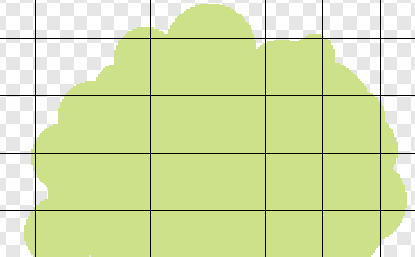
Animation Brasse
L’animation ne doit pas être bouclée.
Truc d’animation : Pour secouer le buisson, aller sur chaque image et à l’aide de l’outil de sélection OU le raccourcis CTRL+A, sélectionner l’image entièrement. Déplacer ensuite légèrement tout le buisson dans une direction au hasard.
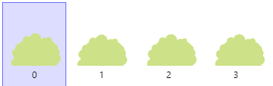

Programmation
Lorsque M. Buisson touche le buisson réactif ET que son comportement plateforme est en mouvement, jouer l’animation Brasse depuis le début.

Levier et porte

Levier
Créez un nouveau Sprite avec 2 animations.
À vos crayons !
Animation Immobile
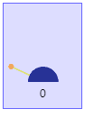
Animation Active
Truc d’animation : Dessiner un cercle dans le bas de l’image pour faire un demi-cercle. Dupliquer cette image et ensuite seulement dessiner le bras en mouvement.
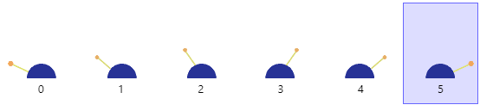

Porte
Créez un nouveau Sprite avec 2 animations.
À vos crayons !
Animation Immobile
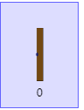
Animation Ouverture
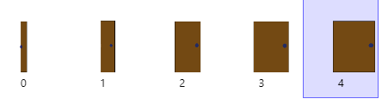

Programmation
Lorsque M. Buisson touche le levier ET que le levier joue l’animation Immobile…
- Activer l’animation Active du levier.
- Activer l’animation Ouverture de la porte.
- Désactiver la collision de la porte.
- Désactiver la collision du levier

Redesign du niveau
Créez un niveau à votre goût !
Il devra contenir au moins…
- Une variété de plateformes.
- Un drapeau et un diamant pour l’activer.
- Des Vilaines Mouches.
- Des Gluants Puants.
- Un levier et une porte.

